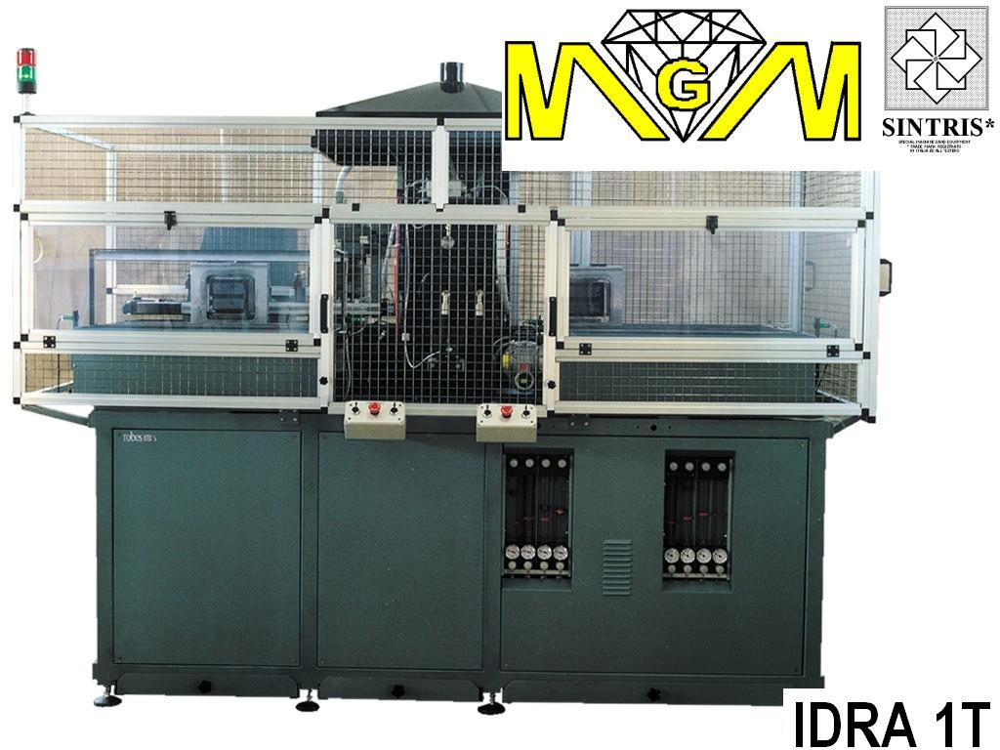

SINTERIZZATRICE AUTOMATICA mod. IDRA 1T, A UNA STAZIONE 120 kVA, 42TON.
Caratteristiche principali
• Macchina adatta per la produzione in continuo di segmenti diamantati.
• Il processo di sinterizzazione avviene in atmosfera controllata mediante immissione di gas inerte/riducente nella apposita camera fissata alla stessa testa.
• Controllo temperatura con termocoppia inserita automaticamente nel centro dello stampo.
• Termocoppia tipo K per temperature di lavoro fino a 1000°C.
• Sistema evacuazione e filtraggio fumi con filtro ad acqua
• Programma di gestione con cicli divisibili in 12 steps. Ogni step comprende:
  ▪ temperatura,
  ▪ pressione
  ▪ limite max. di corrente
  ▪ tempo di riscaldamento
  ▪ tempo di mantenimento
• La memoria permette di immagazzinare fino a 120 programmi di sinterizzazione.
• Magazzini di carico e scarico da 18 stampi.
• Alimentazione automatica da magazzino stampi.
• 18 portastampi in alluminio speciali.
• Visualizzazione dei dati di processo (impostati e attuali) e allarmi.
• Macchina a norma CE
Opzioni
• Uscita analogica per la registrazione variabili di processo.
• Pirometro 350-1300°C da usare in alternativa alla termocoppia.
• Controllo altezza segmento durante la sinterizzazione (trasduttore lineare sul cilindro, risoluzione di 0.01 mm)
• Sistema di acquisizione dati su PC esterno.
• Sistema lettura codice a barre per la selezione automatica del ciclo di sinterizzazione a seconda del prodotto nel portastampo, completo di etichettatrice.
• Magazzini di carico/scarico fino a 64 stampi
• Portastampi in alluminio
• Elettrodi in grafite.
• Piastre in grafite.
• Stampi in grafite.
• Termocoppie
• Predisposizione inserimento modem per teleassistenza
Dati tecnici
• Area sinterizzabile max. | 110 cm² (850°C 350kg/cm²)
• Tempo ciclo sinterizzaz. indicativo | 11 - 12 min.
• Produttività | 400-450 segm/h  (40x2.8mm -90segm/stampo)
200-220 segm/h
(24x10mm - 44segm/stampo)
• Magazzini carico e scarico | n.18 stampi
• Alimentazione | 380 / 400V 3phs 50Hz
• Potenza massima assorbita | 120 kVA (175 A)
• Trasformatore | 120 kVA
• Forza di compressione (regolabile) | 3000 - 42000 kg
• Dimensioni elettrodi | 150 x 160x60(h)mm
• Dimensioni piastre | 150 x 160x65(h)mm
• Dimensioni utile portastampi | 193 x 158mm
• Altezza massima stampo | 110mm
• Consumo gas | 10 – 20 l/min N₂/Ar₂ (max. 5% H₂)
• Consumo aria filtrata | 10 l/min 6 bar
• Consumo acqua industriale | 60-80 l/min 2–6 bar 10-20°C
• Colore | Da definire in fase d’ordine
• Dimensioni ingombro orientativo | 2700x2000x2500(h) mm
• Peso orientativo | 3000 kg

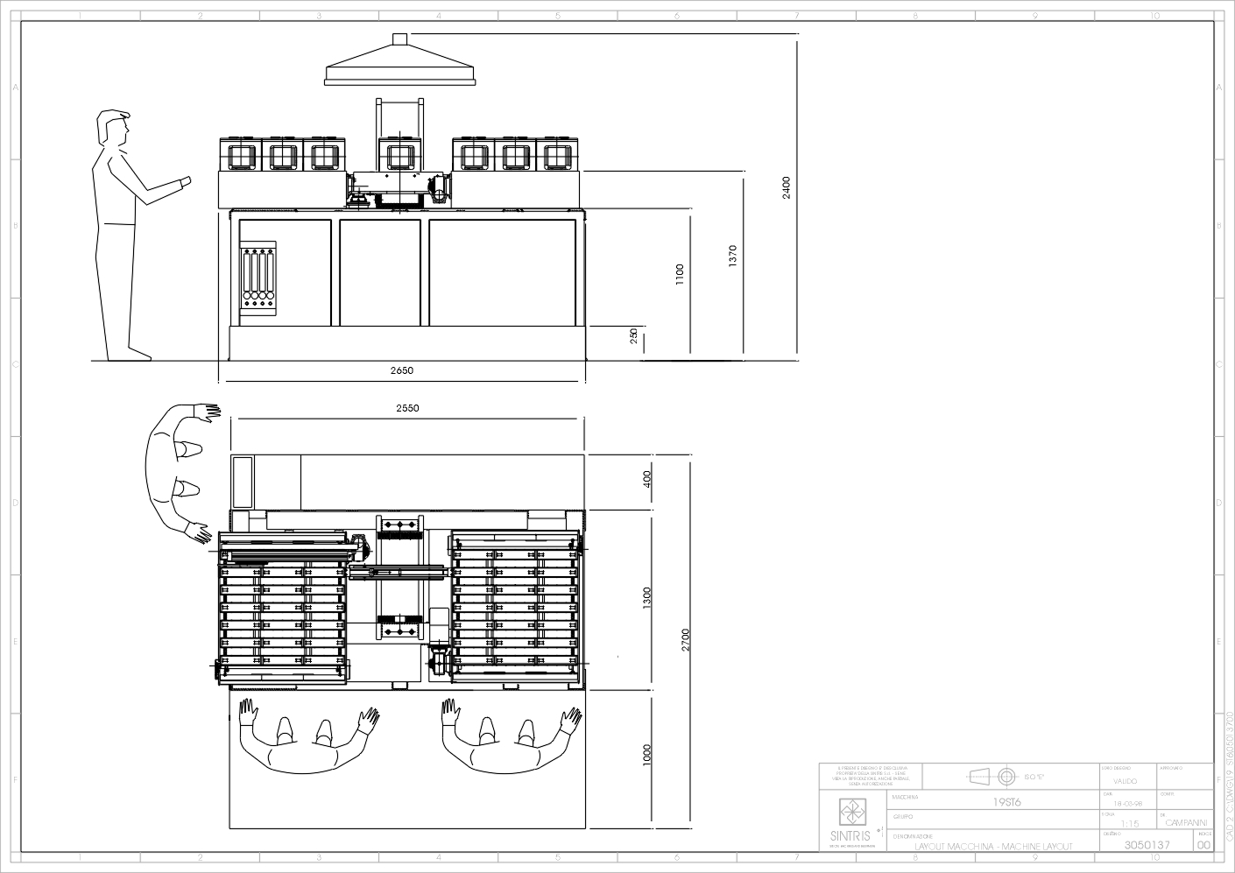

MGM si riserva il diritto di modificare i dati tecnici qui esposti senza preavviso.

